COMPANYIA AUTOBUSOS-MODIFICACIÓ (PROJECTE FINAL)

**1- Diagrama cas d’us:**

*He entés que la compra de snacks i beure és fa des de la web, si s’ha de fer al tren amb un cambrer no ho relaciono amb el sistema informàtic…

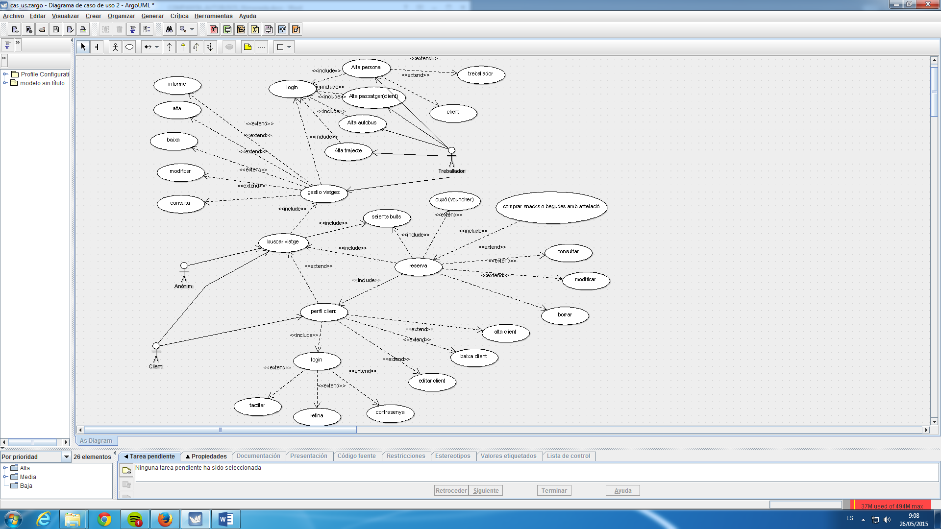

**1.1 Especificació**

**CA1 (Cerca viatges):**

**Descripció:** El client/anònim busca una un viatge. El client/anònim veu els seients buits en aquest viatge.

**Actors:** Client/Anònim

**Precondicions:** Cap.

**Postcondicions:** -

Èxit: Podrà sempre trobar viatge.

Fallo: Els servidor no funciona i no troba viatges.

**Flux events principals:**

1. Busca un viatge
2. Veu els seients buits

**Flux events alternatius:**

-Cap

**CA2 (Reserva places):**

**Descripció:** El client busca un viatge i si vol reservar-lo haurà de fer login al seu compte, acte seguit podrà reservar-lo.

**Actors:** Client

**Precondicions:** Estar registrat

**Postcondicions:** -

Èxit: Podrà sempre trobar viatge.

Fallo: Sense places disponibles.

Fallo: Contrasenya errònea.

Fallo: Problemes del servidor

**Flux events principals:**

1. Entrar web
2. Buscar viatge
3. Comprovar seients lliures
4. Fer login
5. Entrar compte
6. Comprovar seients lliures del viatge
7. Fer reserva

**Flux events alternatius:**

-Cancela l’operació de reserva

-No recorda contrasenya hi ha de demanar una de nova

-No queden seients buits en el viatge

**CA3 (Login):**

**Descripció:** El client entra al servei, s’en va a la zona de “conectar”, posa el usuari i contrasenya i accedeix al seu perfil/compte.

**Actors:** Client

**Precondicions:** Estar donat d’alta

**Postcondicions:** -

Èxit: Podrà entrar al seu compte/perfil.

Fallo: Contrasenya errònea.

Fallo: Problemes del servidor.

**Flux events principals:**

1. Entrar web
2. Fer login
3. Entrar compte

**Flux events alternatius:**

-No recorda contrasenya hi ha de demanar una de nova

**CA4 (Alta usuari):**

**Descripció:** El client entra al servei, s’en va a la zona de “conectar”, posa el usuari i contrasenya i accedeix al seu perfil/compte.

**Actors:** Anònim

**Precondicions:** Estar donat d’alta

**Postcondicions:** -

Èxit: Podrà entrar al seu compte/perfil.

Fallo: Contrasenya errònea.

Fallo: Problemes del servidor.

**Flux events principals:**

1. Entrar web
2. Fer login
3. Entrar compte

**Flux events alternatius:**

-No recorda contrasenya hi ha de demanar una de nova

**CA5 (Reserva amb cupó):**

**Descripció:** El client busca un viatge i si vol reservar-lo haurà de fer login al seu compte, un cop a reserva podrá adjuntar el cupó i acte seguit podrà comfirmar la reserva.

**Actors:** Client

**Precondicions:** Estar registrat

**Postcondicions:** -

Èxit: Podrà sempre trobar viatge.

Fallo: Sense places disponibles.

Fallo: cupó erroni (caducat, invàlid, etc)

Fallo: Contrasenya errònea.

Fallo: Problemes del servidor

**Flux events principals:**

1. Entrar web
2. Buscar viatge
3. Comprovar seients lliures
4. Fer login
5. Entrar compte
6. Comprovar seients lliures del viatge (comprova de nou per si decas s’han esgotat mentres feia login..)
7. Comprova cupó de descompte
8. Fer reserva

**Flux events alternatius:**

-Cancela l’operació de reserva

-No recorda contrasenya hi ha de demanar una de nova

-No queden seients buits en el viatge

**CA6 (Compra amb antelació de beguda o snacks pel viatge):**

**Descripció:** El client busca un viatge i si vol reservar-lo haurà de fer login al seu compte, un cop a reserva podrà afegir els complements de beguda i snack desitjats i acte seguit podrà comfirmar la reserva.

**Actors:** Client

**Precondicions:** Estar registrat

**Postcondicions:** -

Èxit: Podrà sempre trobar viatge.

Fallo: Sense places disponibles.

Fallo: no queden snacks o begudes desitjades i ha de triar unes altres.

Fallo: cupó erroni (caducat, invàlid, etc)

Fallo: Contrasenya errònea.

Fallo: Problemes del servidor

**Flux events principals:**

1. Entrar web
2. Buscar viatge
3. Comprovar seients lliures
4. Fer login
5. Entrar compte
6. Comprovar seients lliures del viatge (comprova de nou per si decas s’han esgotat mentres feia login..)
7. Elegir snacks i begudes
8. Fer reserva

**Flux events alternatius:**

-Cancela l’operació de reserva

-No recorda contrasenya hi ha de demanar una de nova

-No queden seients buits en el viatge

**2- Diagrames d’activitat:**

Buscar viatge:

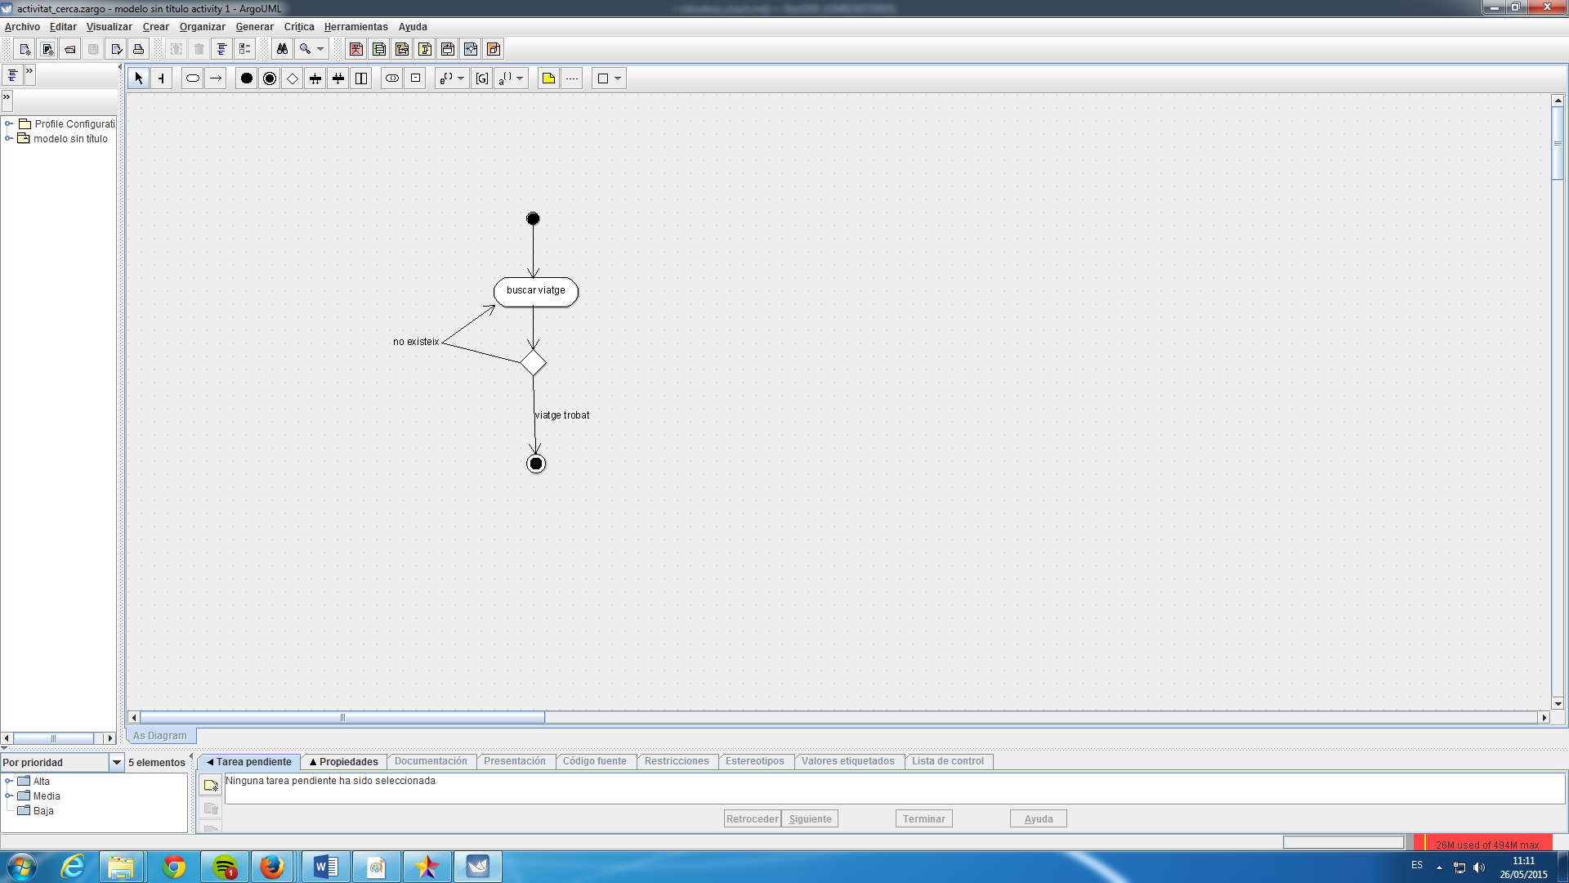

Login:

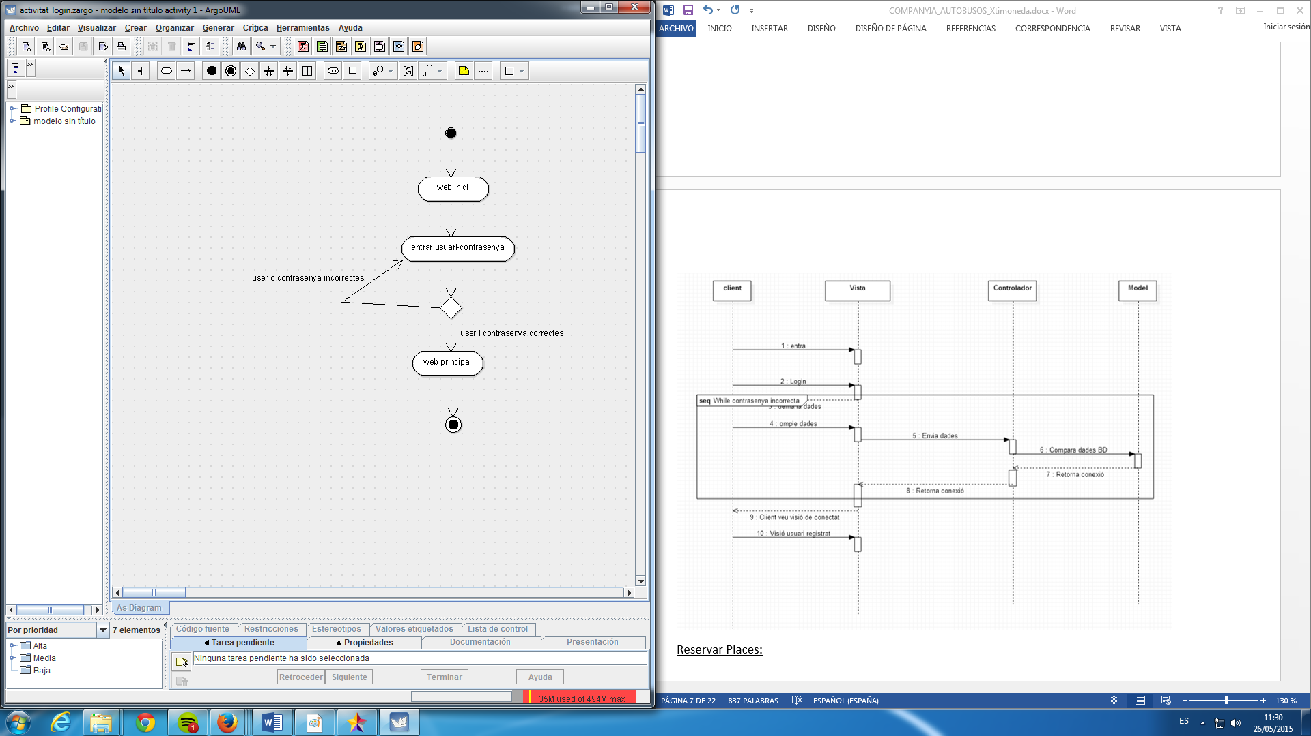

Reservar places:

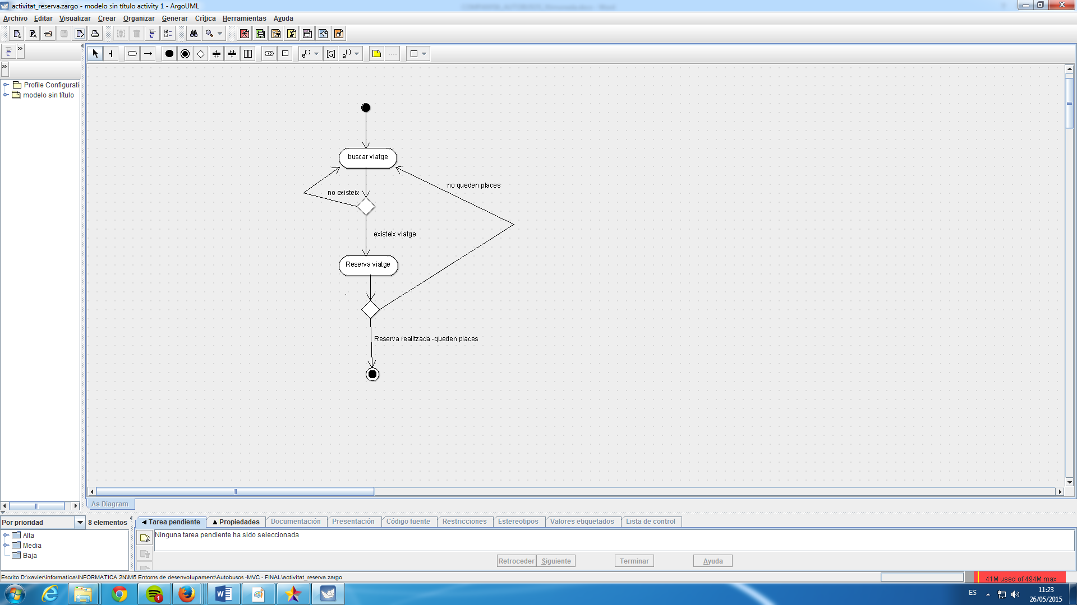

Alta usuari:

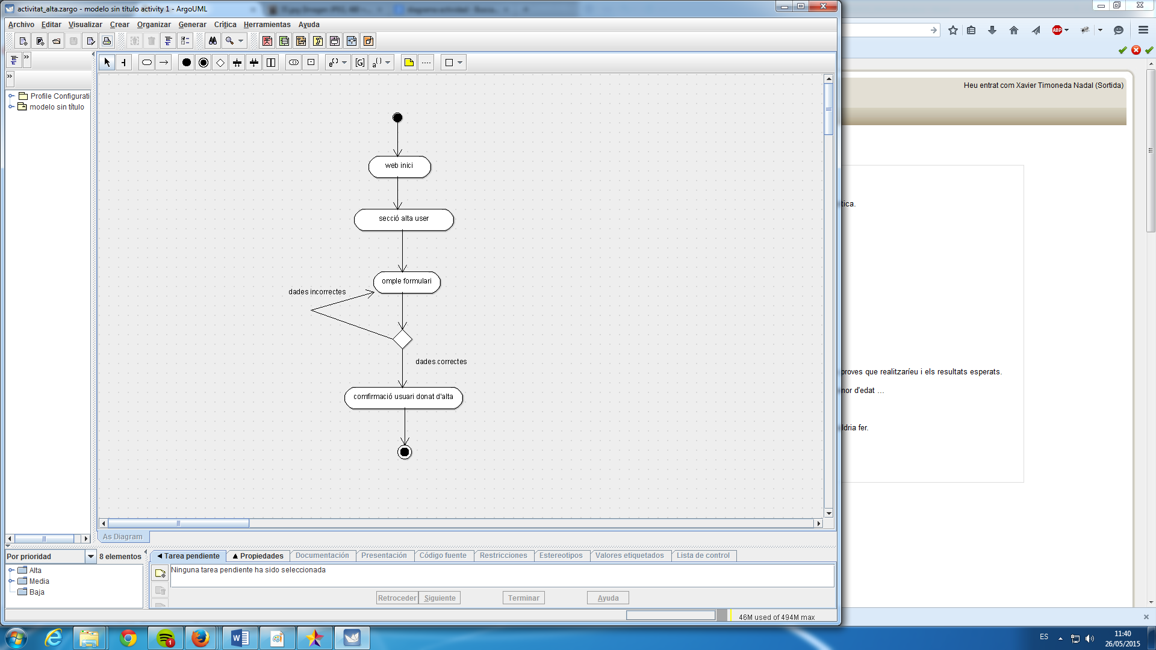

Reservar viatge amb snacks i begudes:

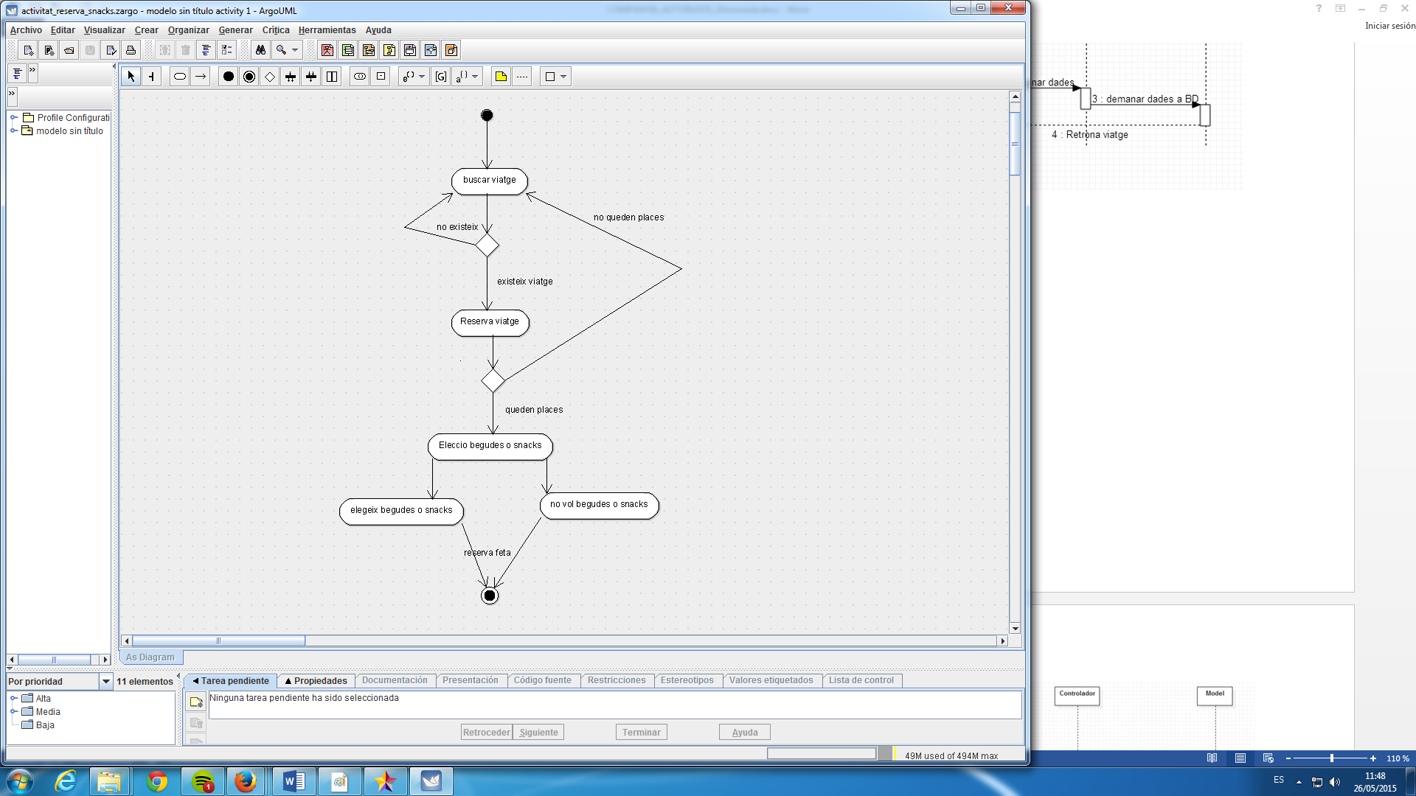

Reservar viatge amb cupó:

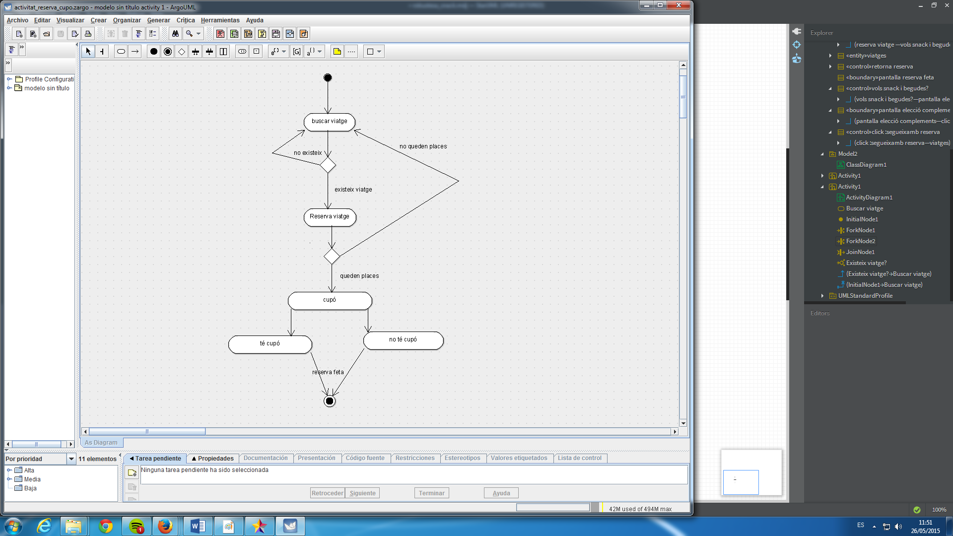

**3-Classes equivalència:**

*Ho faig d’alta usuari, ja que la resta de coses aniran automatitzades, i l’únic lloc on l’usuari ha d’entrar algo “lliurement” i per tant és susceptible a entrar dades incorrectament és a alta d’usuari. Em refereixo per exemple l’usuari per triar destinacions tindria un desplegable amb destinacions o un buscador , per elegir snacks o begudes un checkbox.... No li veig l’opció a entrar una dada malament. Els exercicis que tinc són de casos que entra dades l'.

Alta usuari:

|  |  |  |
| --- | --- | --- |
| **CONDICIÓ D’ENTRADA** | **CLASSES VÀLIDES** | **CLASSES INVÀLIDES** |
| Entrar nom | 1. Nom🡪String(no caràcter numèric) | (2)Nom🡪String(amb algun nombre) |
| Entrar correu | (3)correu🡪 string+@+string+.domini | (4)correu --> qualsevol altra alternativa |
| Entrar contrasenya | (5)Contrasenya🡪 string >= 8 caràcters i contrasenya 🡪 string <= 15 caràcters | (6) Contrasenya 🡪 String < 8 caràcters  (7) Contrasenya 🡪String > 15 caràcters |
| Nº targeta | (8) nº targeta🡪 string = 16 caràcters només numèrics | (9) Contrasenya 🡪 String<16 caràcters  (10) Contrasenya 🡪 String >16 caràcters  (11) contrasenya 🡪 String amb caràcter no numèric |

**4-Casos de prova (de la classe d’equivalència):**

1. **Nom = “Xavier”**
2. **Nom= “Xavier29”**
3. **Correu = “xavier@gmail.com**
4. **Correu = “xavier.com” / “Xavier” / com.xavier@ / etc….**
5. **Contrassenya = “12345xavier” (qualsevol entre 8 i 15 caràcters)**
6. **Contrassenya = “123Xavi” (qualsevol més curta de 8 caràcters)**
7. **Contrassenya = “12345Timoneda234” (qualsevol més llarga de 15 caràcters)**
8. **Nº Tarjeta = “4417123456791137”**
9. **Nº Tarjeta = “441712345679113”**
10. **Nº Tarjeta = “44171234567911378”**
11. **Nº Tarjeta = “X417123456791137”**

**5- Diagrames de seqüència:**

Cerca viatge:

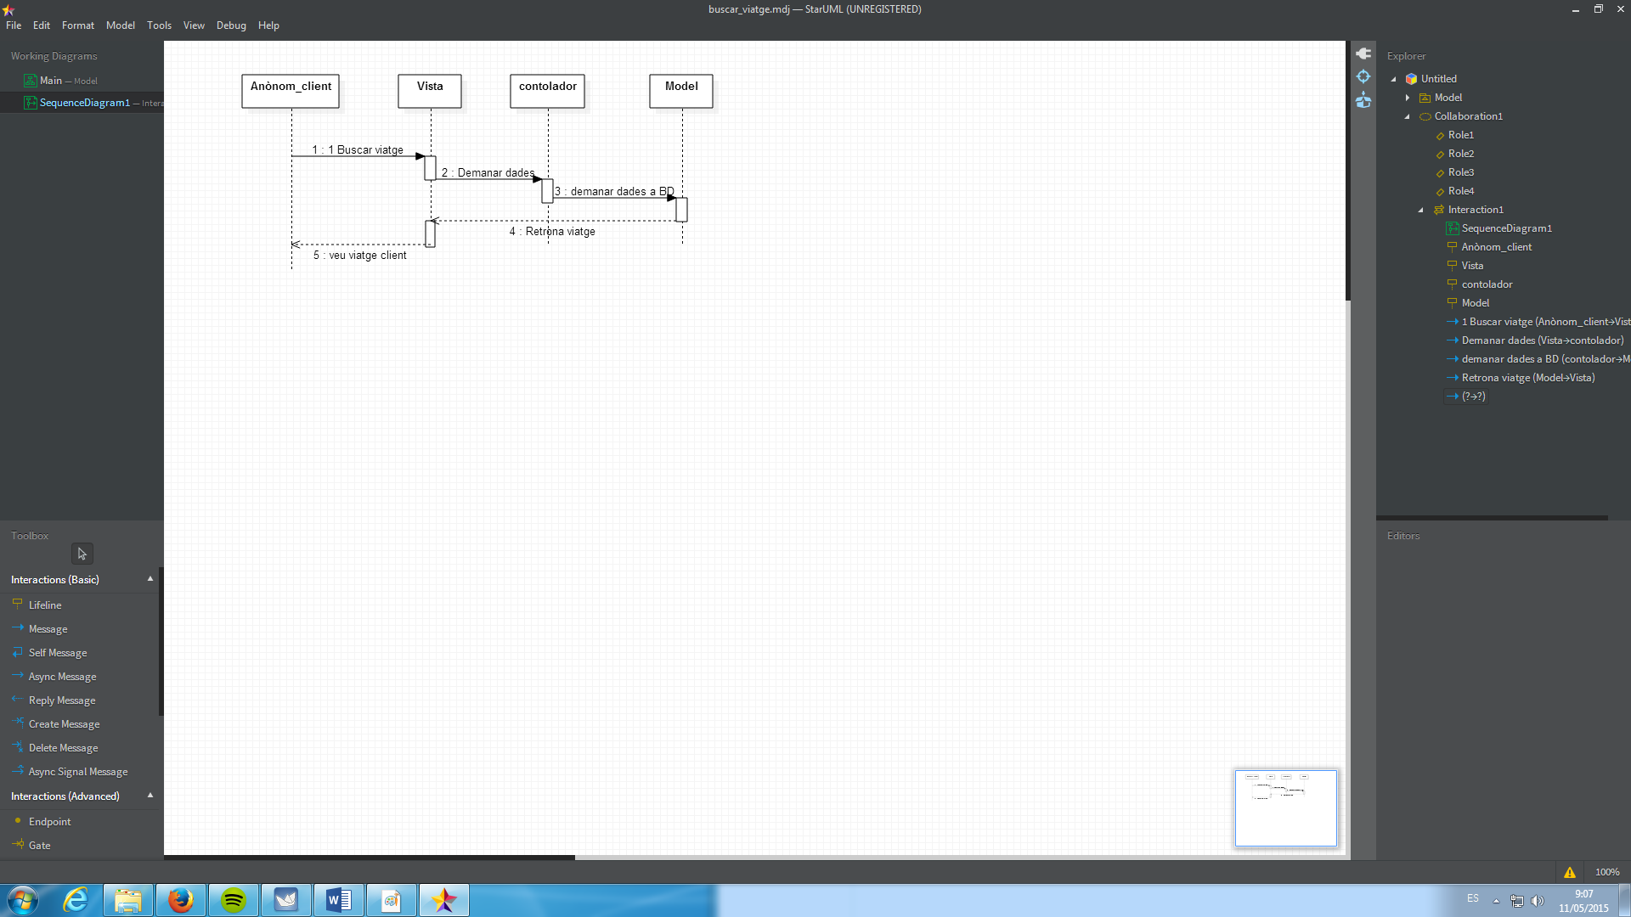

Login:

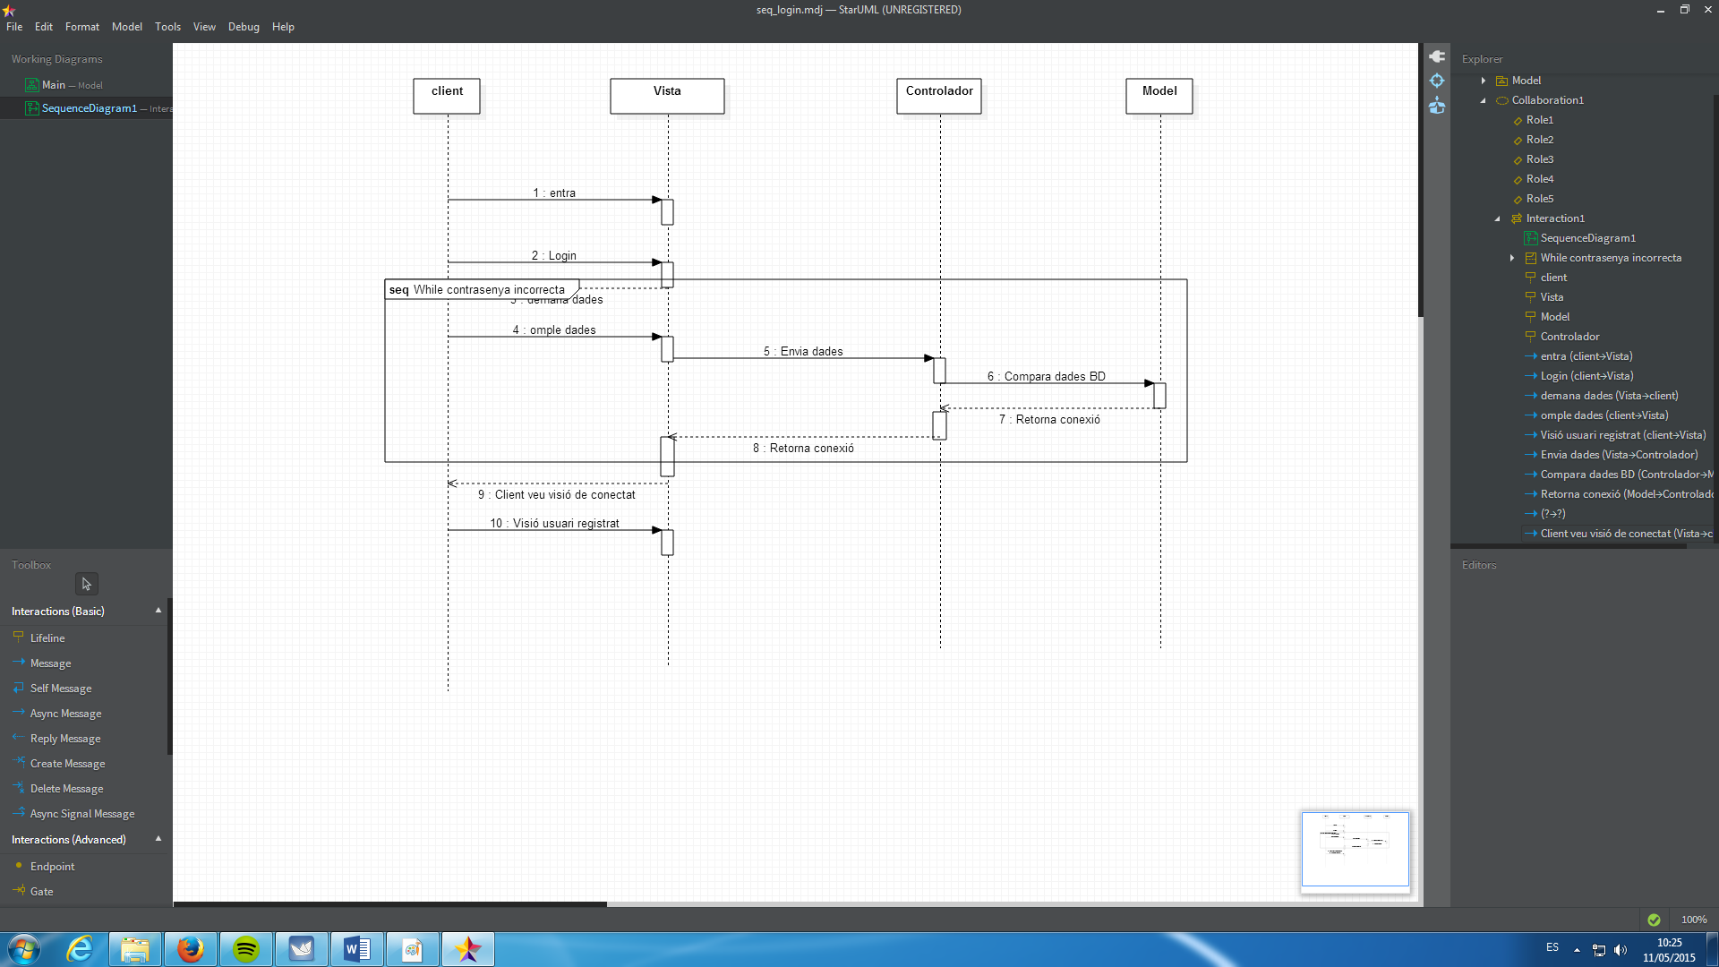

Reservar Places:

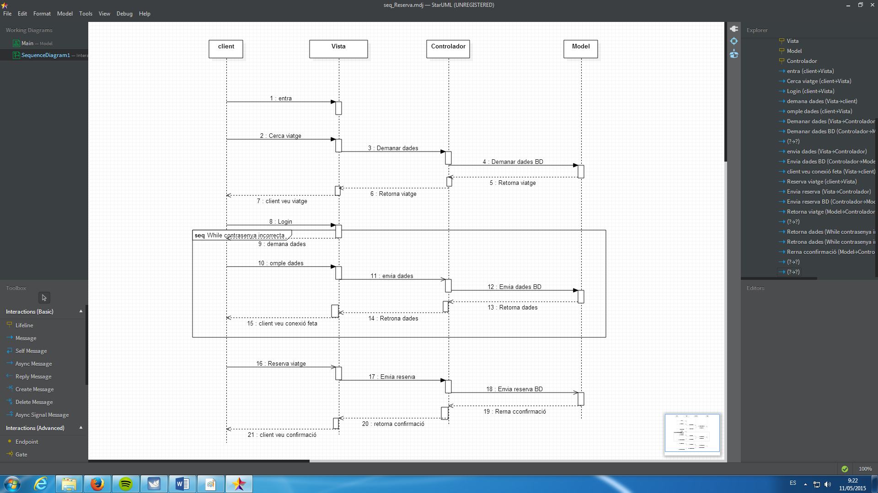

Alta usuari:

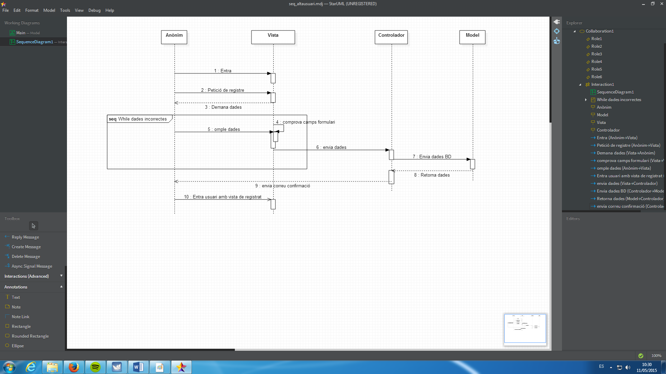

Fent anar “Passatger, companyia, trajecte i reserva” com poses a l’nunciat:

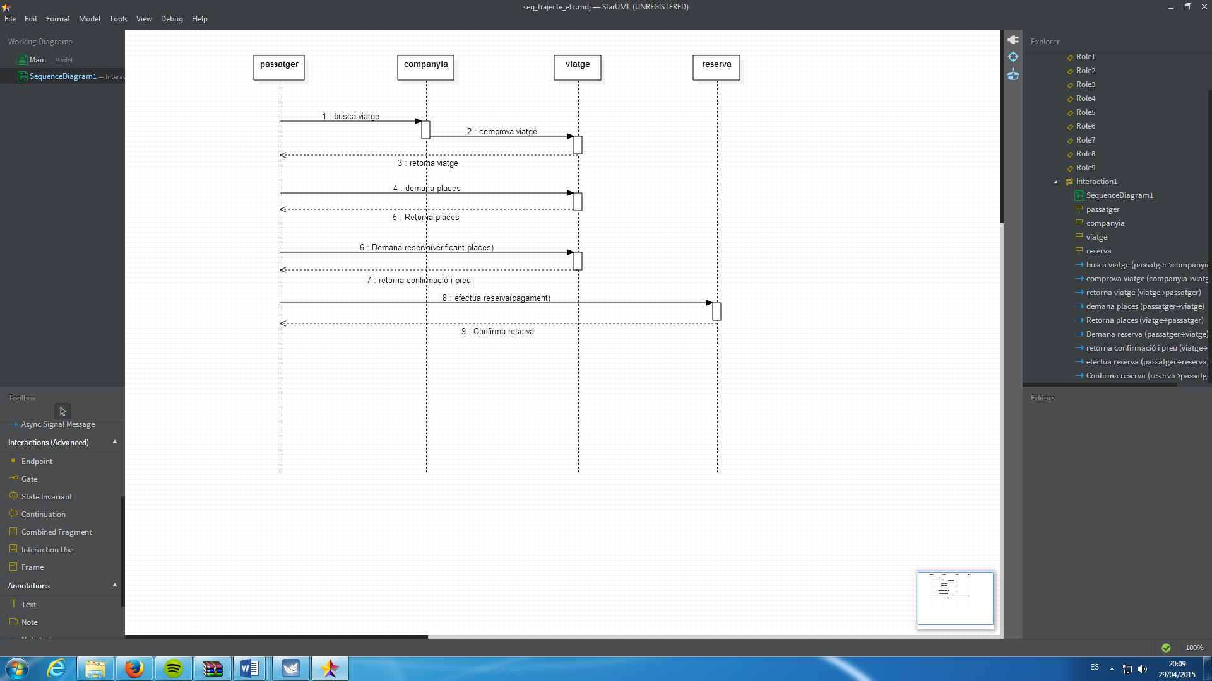

Snack I begudes amb reserva:

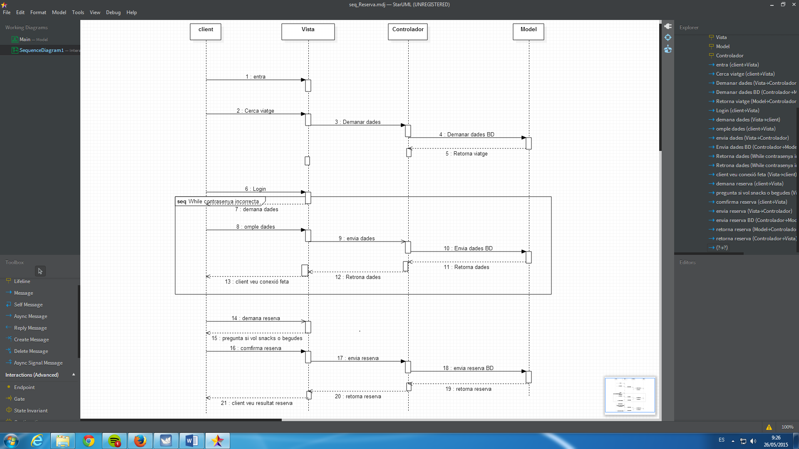

Cupó:

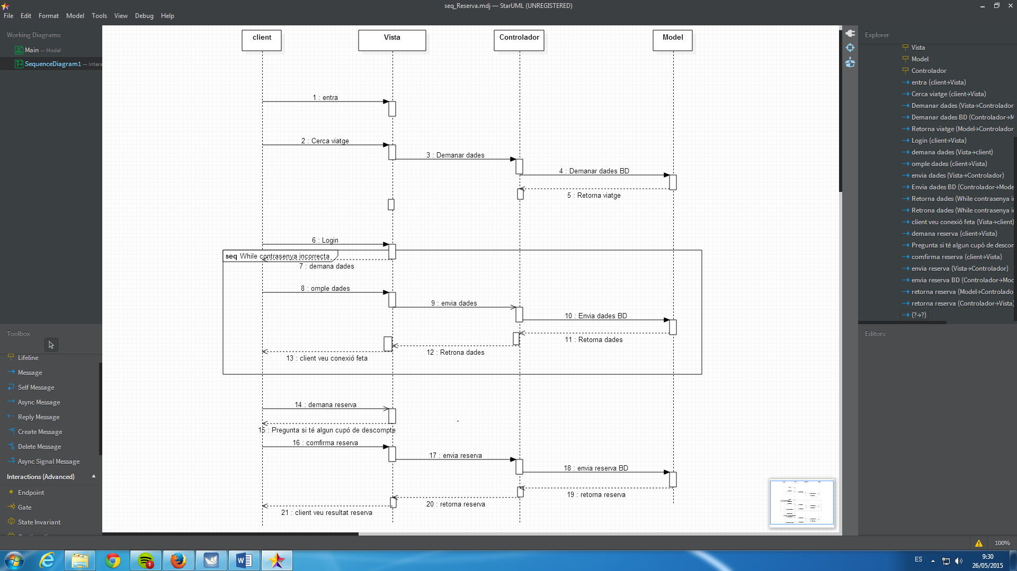

**6- Diagrama de col·laboració:**

Buscar viatge:

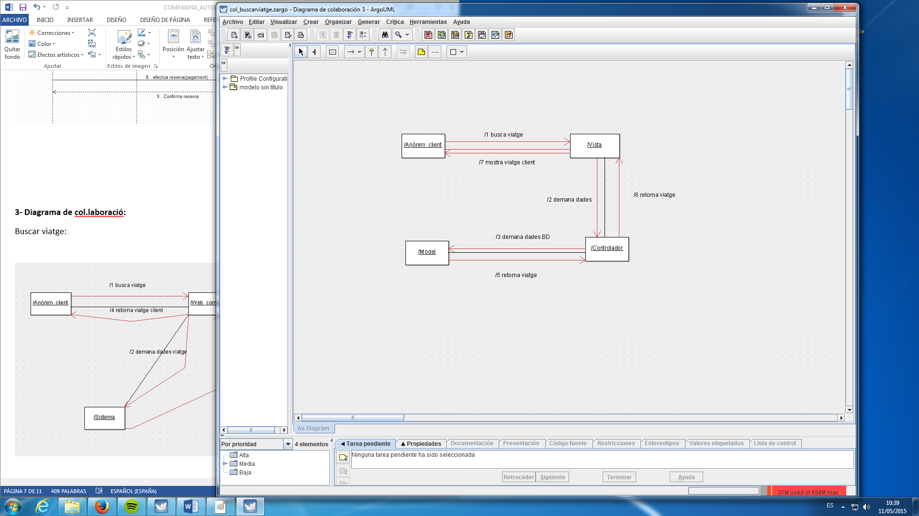

Reserva Places

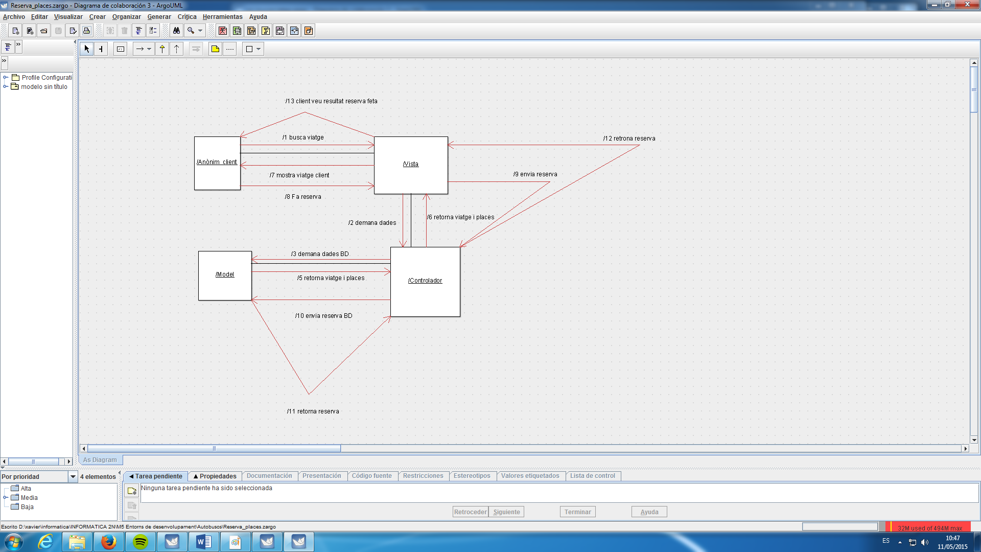

Login :

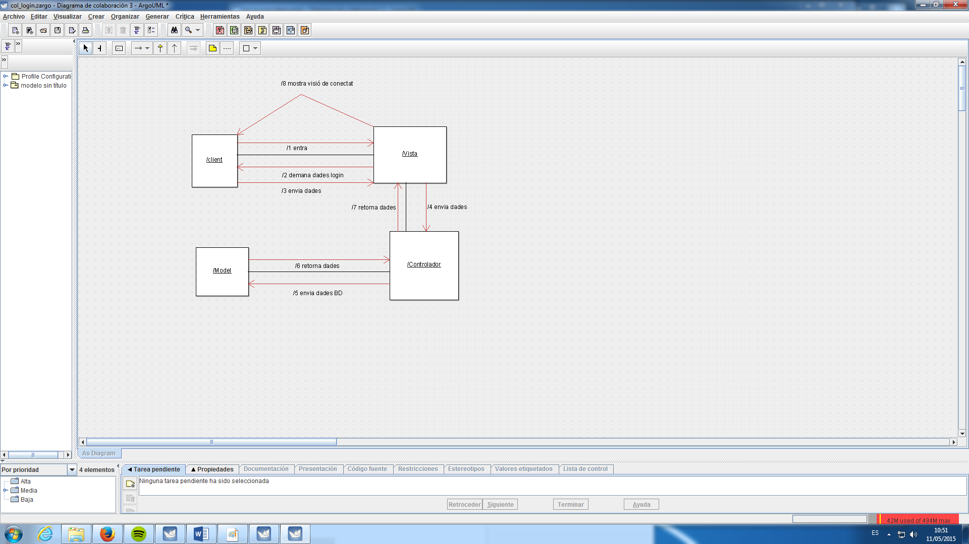

Alta usuari

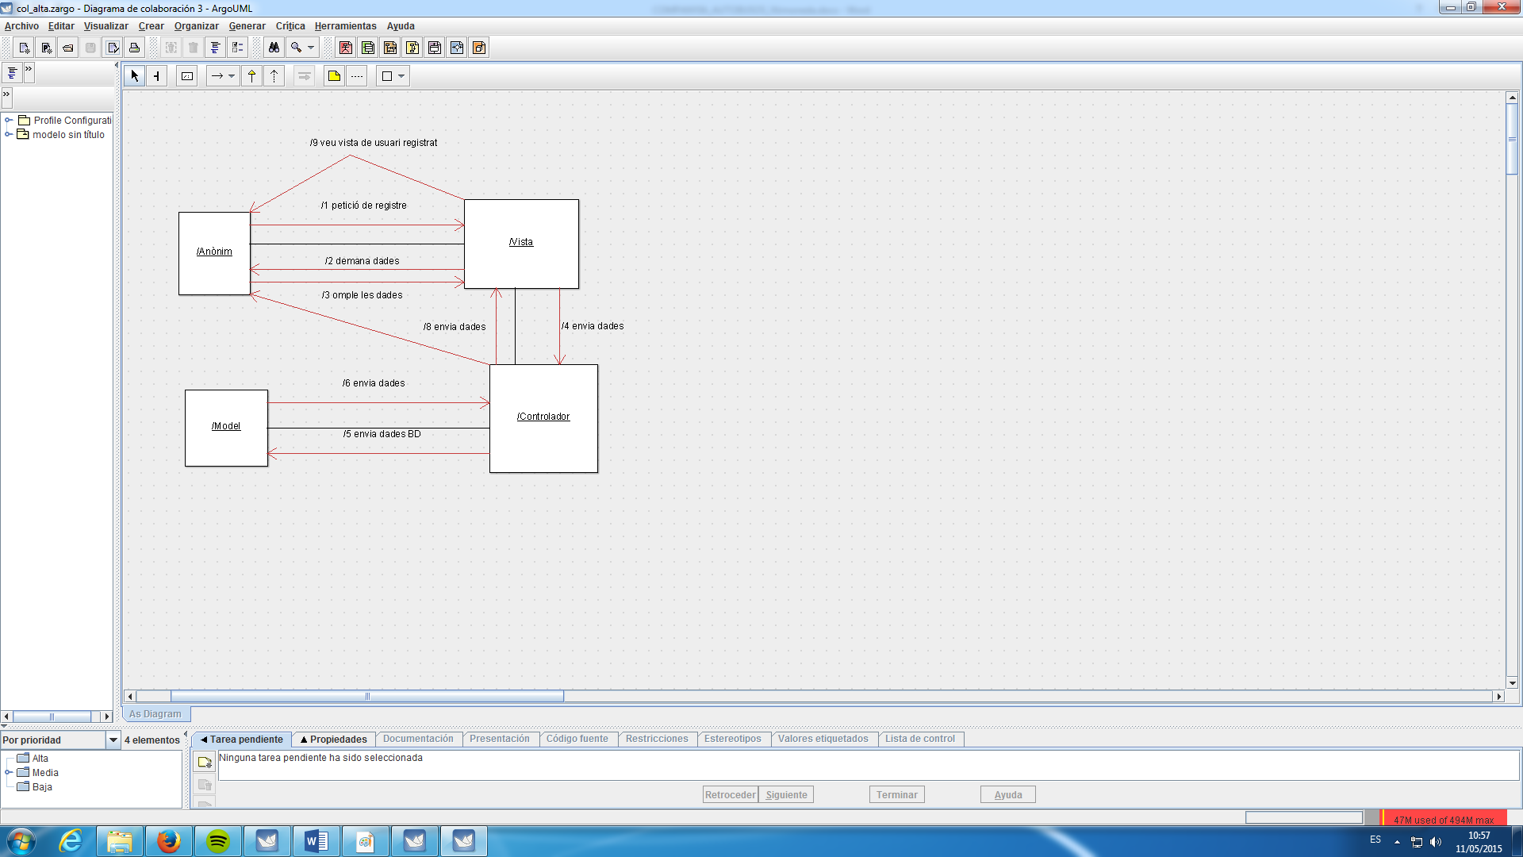

Fent anar “Passatger, companyia, trajecte i reserva” com poses a l’nunciat:

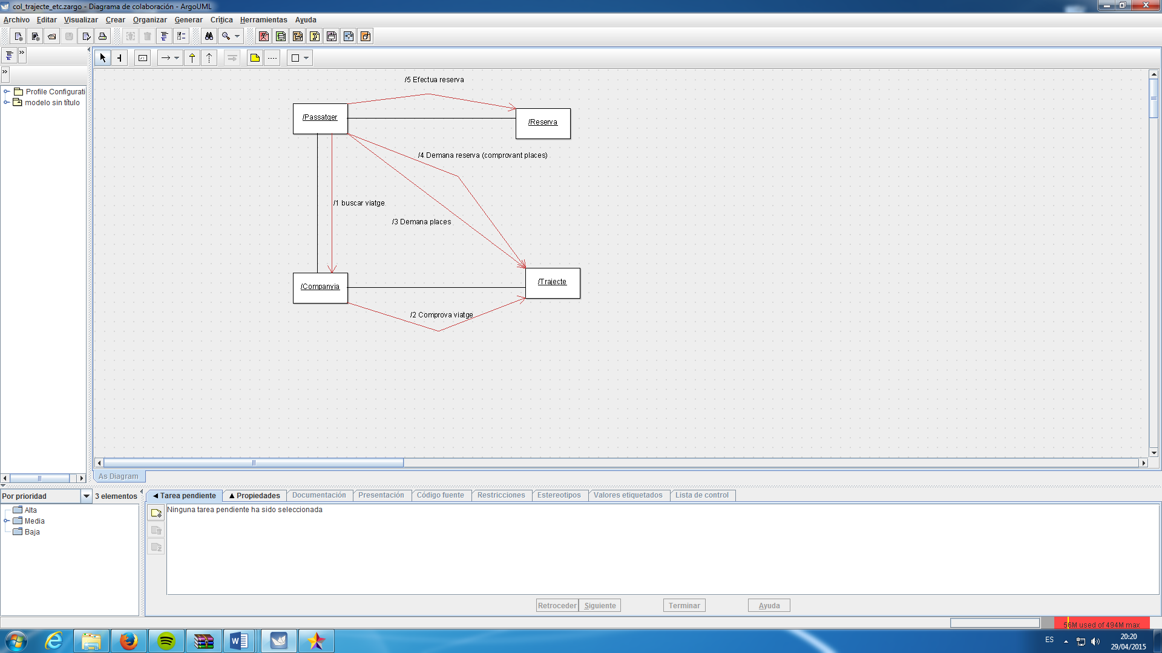

Reserva amb cupó:

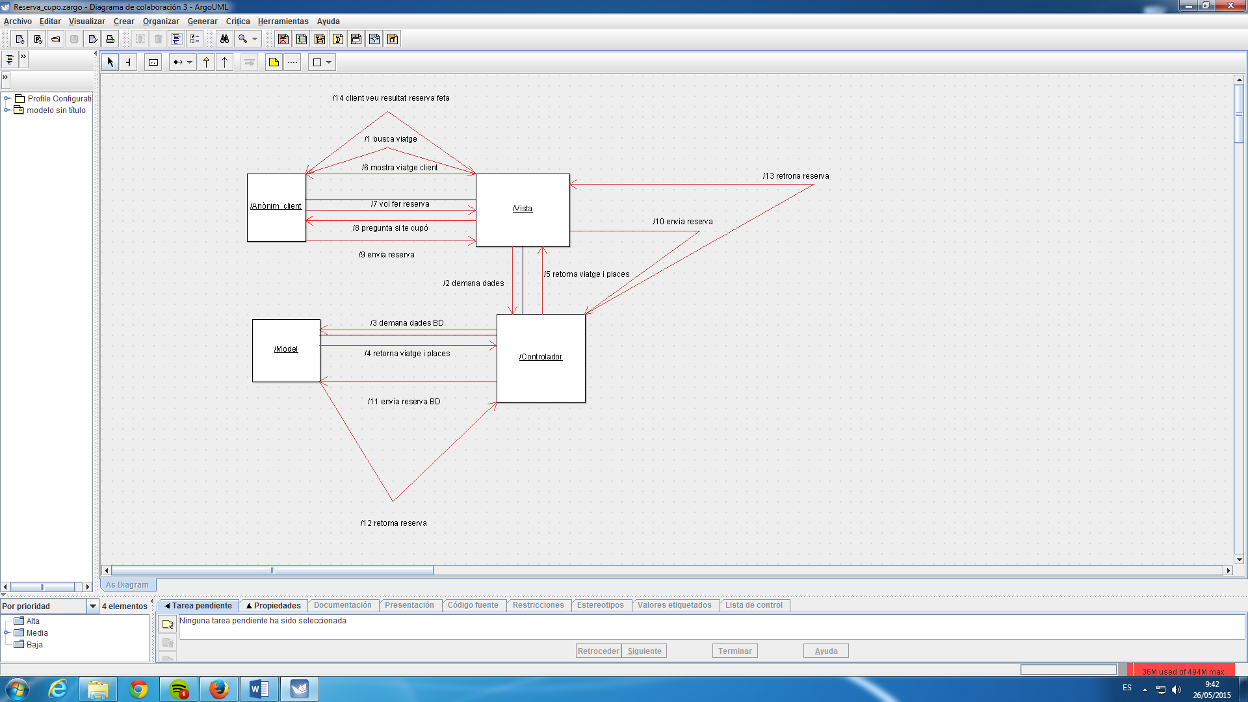

Reserva de viatge amb complement de snacks i begudes:

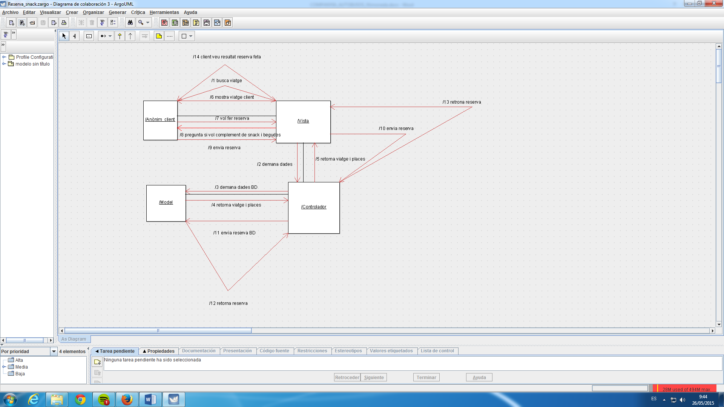

**7- Diagrames de robustesa:**

Buscar viatge:

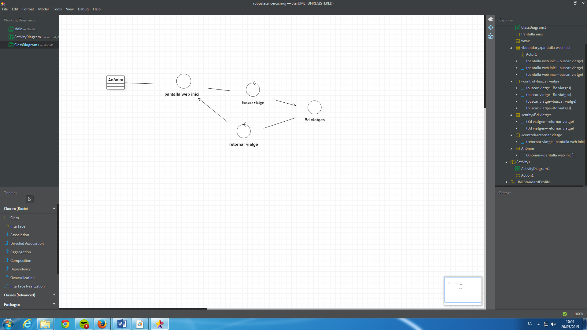

Reserva Places:

*La part de búsqueda de viatge no l’he posada, doncs dono per sentat que ja l’em fet al diagrama anterior (sino es un lio per tema espai)

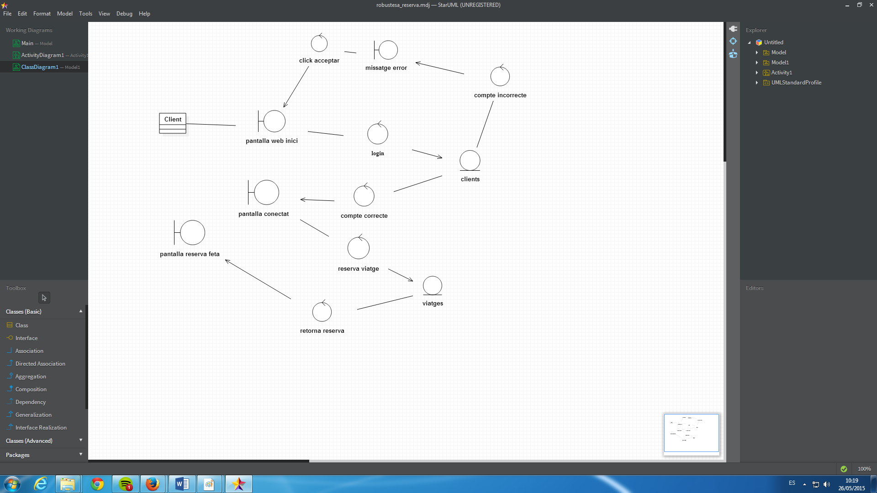

Alta usuari: 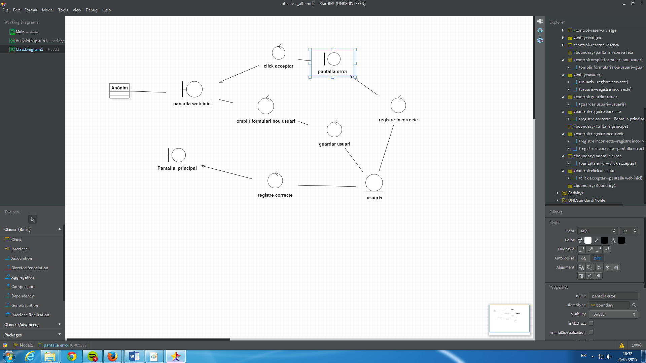

Login:

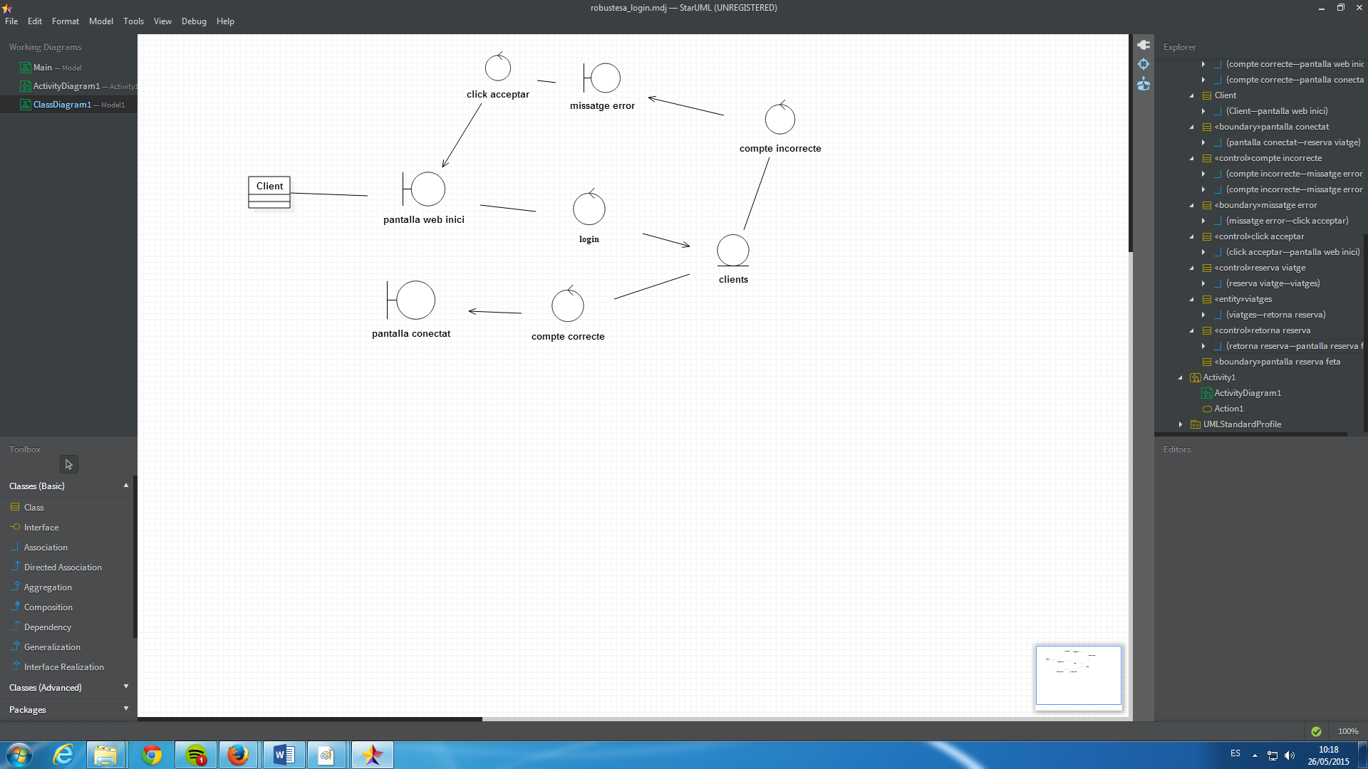

Reserva Places amb cupó:

*La part de búsqueda de viatge no l’he posada, doncs dono per sentat que ja l’em fet al diagrama anterior (sino es un lio per tema espai)

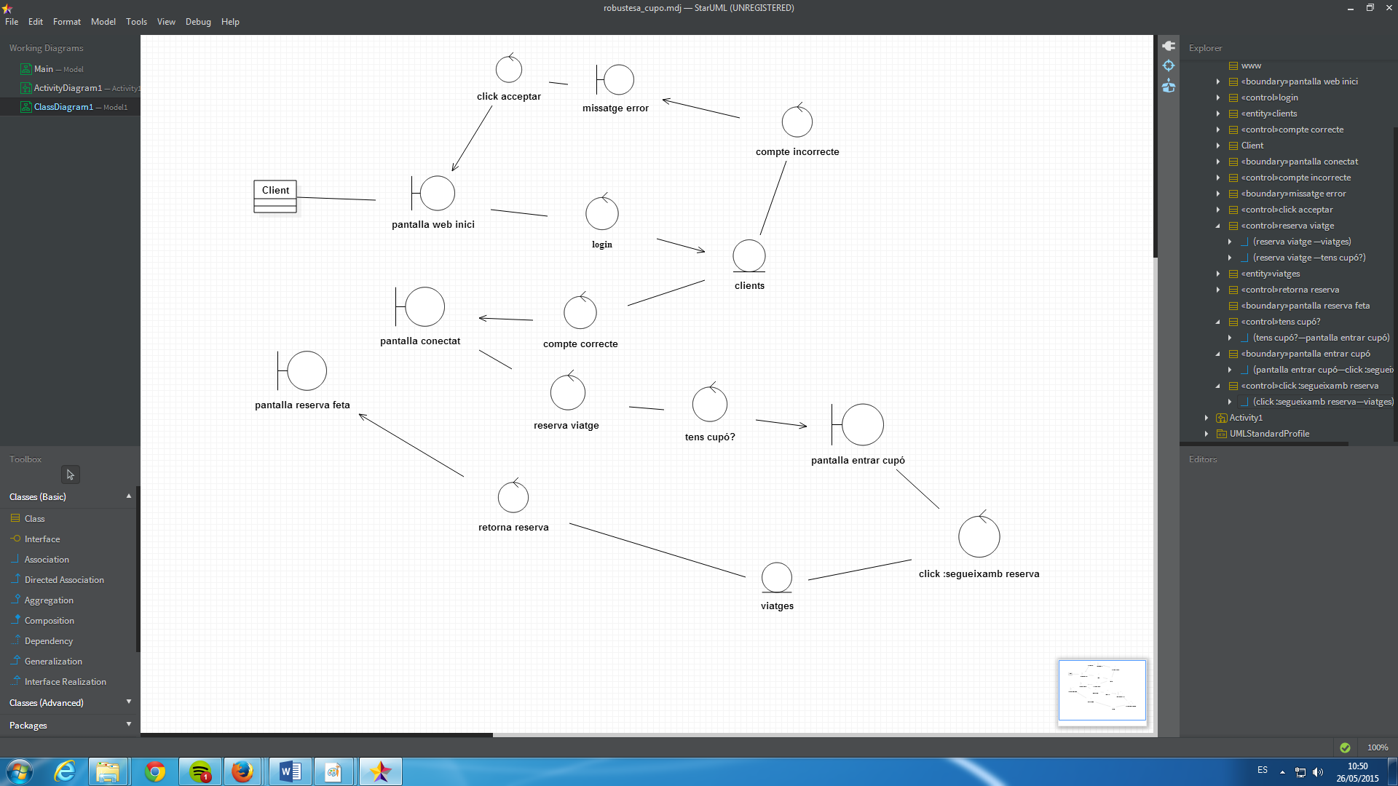

Reserva amb complements (snack i begudes):

*La part de búsqueda de viatge no l’he posada, doncs dono per sentat que ja l’em fet al diagrama anterior (sino es un lio per tema espai)

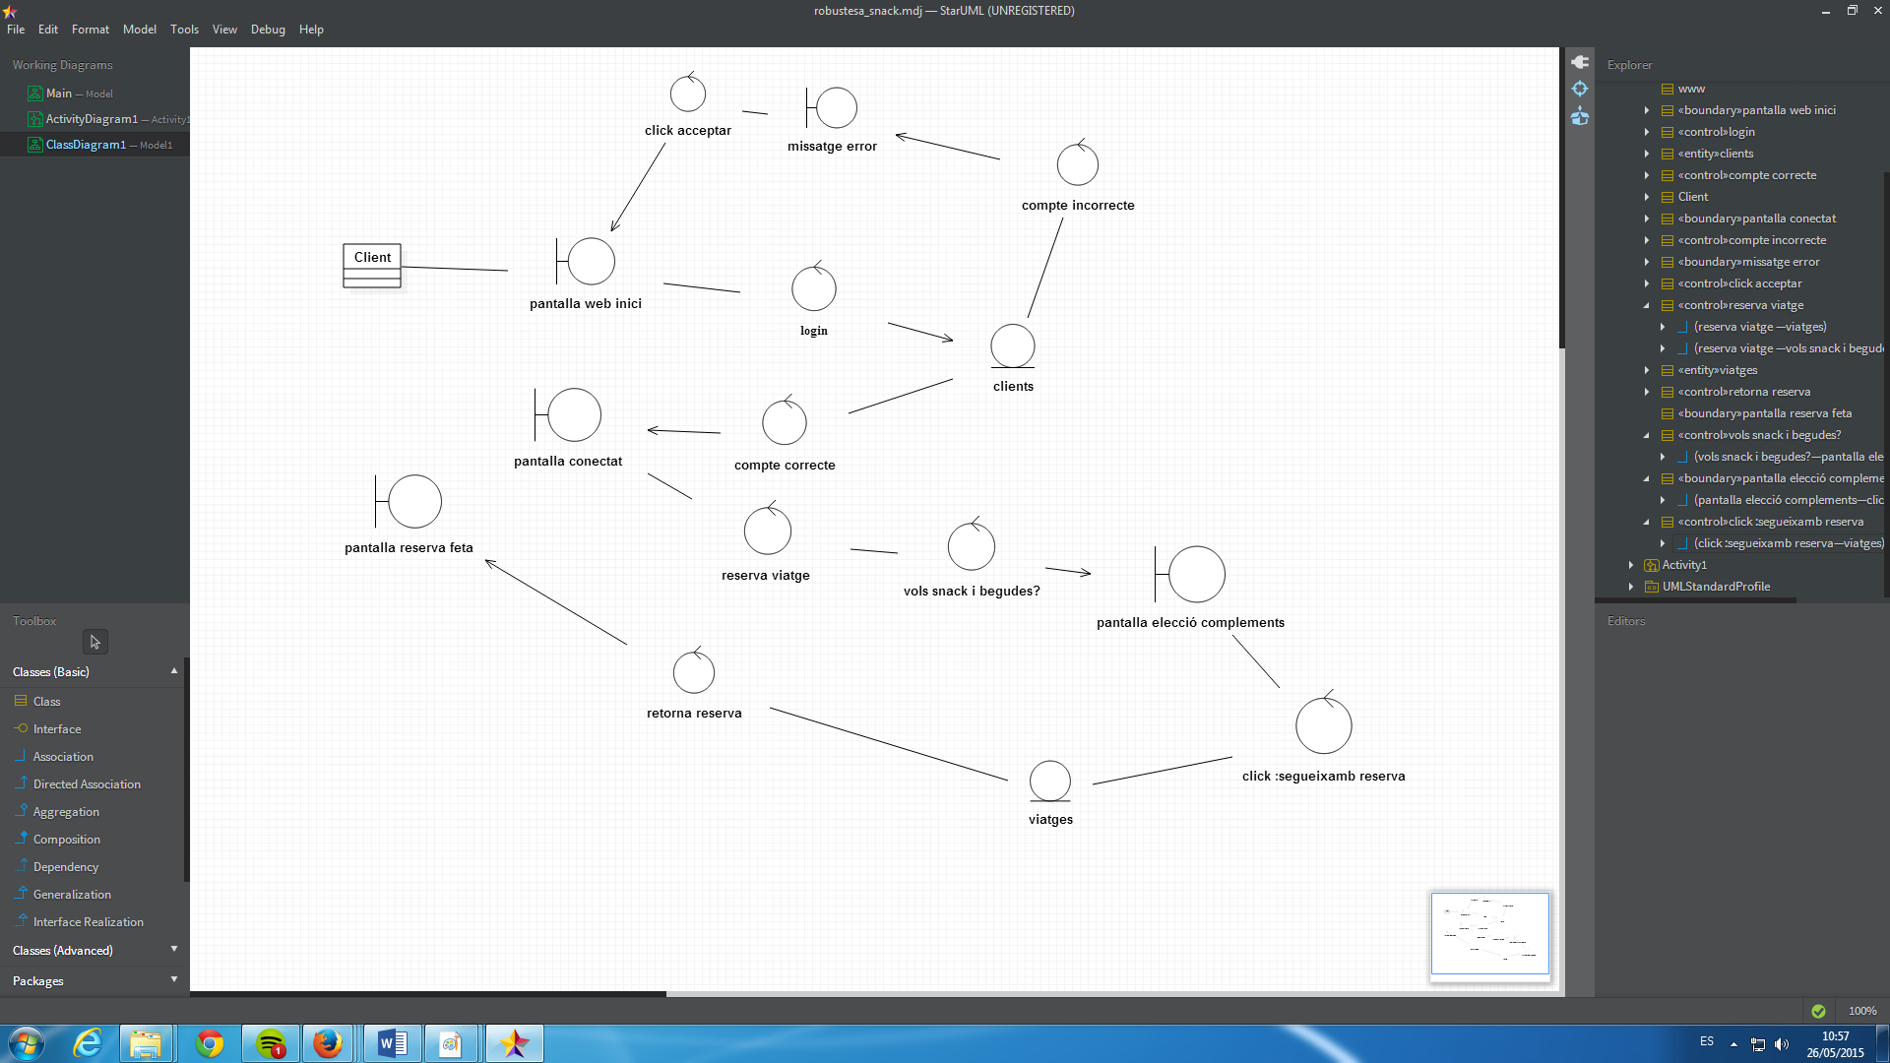

**8- Diagrama de classes:**

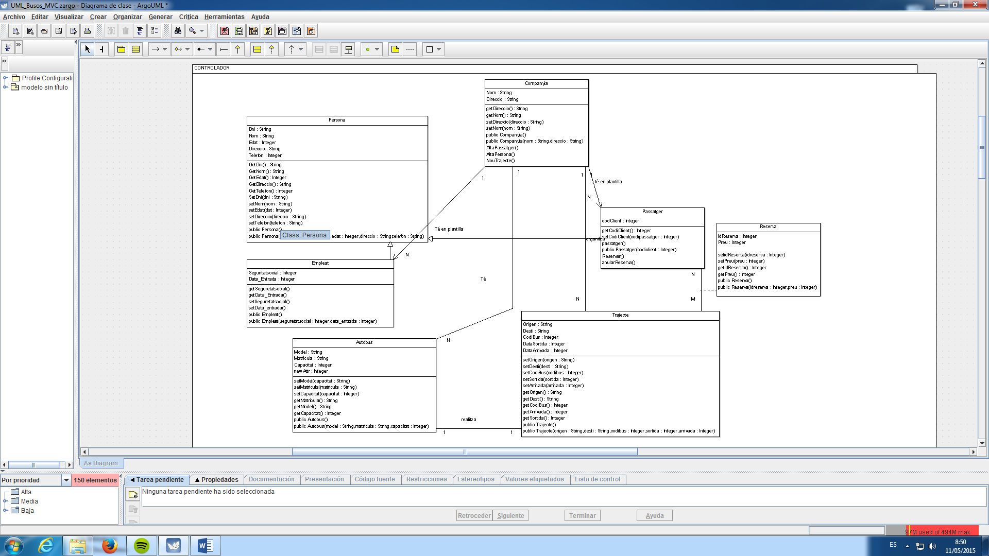

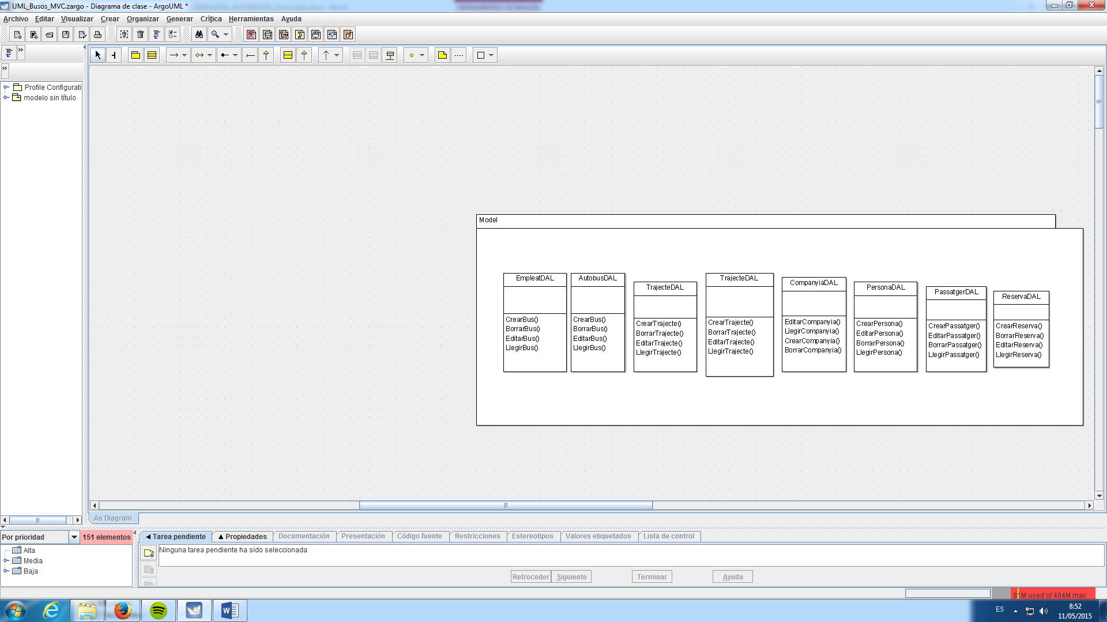

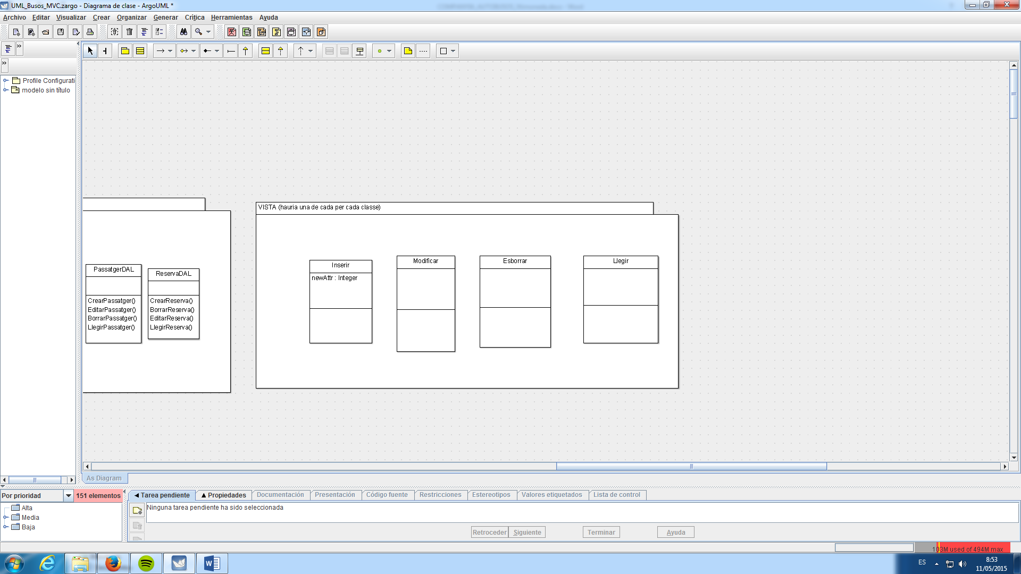

*T’adjunto el paquet model i el paquet controlador amb el codi auto-generat. La part Vista no la poso, doncs no se com es fa, ja que no m’entra al temari al fer DUAL.